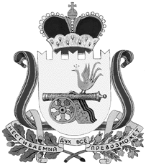

администрация муниципального образования
«Вяземский район» смоленской области

распоряжение

от 26.08.2019 № 414-р

О назначении уполномоченного
представителя Администрации
муниципального образования
«Вяземский район» Смоленской
области на публичное мероприятие

В соответствии со ст. 12 Федерального закона от 19.06.2004 № 54-ФЗ «О собраниях, митингах, демонстрациях, шествиях и пикетированиях», рассмотрев поступившее на имя Главы муниципального образования уведомление о намерении провести публичное мероприятие, в целях оказания организатору публичного мероприятия содействия в проведении данного мероприятия:

- Назначить уполномоченным представителем Администрации муниципального образования «Вяземский район» Смоленской области на публичное мероприятие 06 сентября 2019 года с 11:00 до 18:00 часов (место проведения согласно уведомления) Коломацкую Жанну Ивановну – председателя комитета имущественных отношений.
- Контроль за исполнением данного распоряжения возложить на заместителя Главы муниципального образования «Вяземский район» Смоленской области Лукину О. М.

Глава муниципального образования
«Вяземский район» Смоленской области И.В Демидова

ВИЗЫ:

Заместитель Главы муниципального образования О. М. Лукина __________________

Главный специалист отдела
муниципальной службы Л.В. Икатова ________________

Исп.: Начальник
юридического отдела В.П. Березкина _________________

Разр. Г.И. Полигонько
2-39-61

Разослать: Департамент по внутренней политике, прокуратуре, МВД, заявителю, сайт, юридический отдел

